**Moelven valde Axxos OEE som koncernsystem för produktionsuppföljning**

**Axxos Industrisystem och Moelven har tecknat ett ramavtal för produktionsuppföljningssystemet Axxos OEE. Affären omfattar divisionerna Moelven Timber och Moelven Wood med totalt 30 anläggningar i Norge och Sverige.**

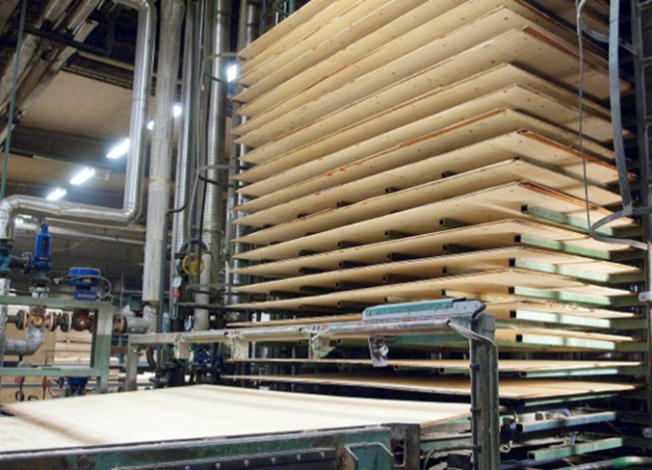

Produktion Moelven Wood, Bild Moelven Industrier ASA, Fotograf Tommy Hellström

Moelven driver ett aktivt förbättringsarbete där små förbättringar kan vara värda mångmiljonbelopp för de enskilda anläggningarna. Ett viktigt led i arbetet är att införa en strukturerad mätning av OEE-värdet och stopptid inom koncernen.

Med Axxos OEE får Moelven en detaljerad bild av var de största utmaningarna finns i varje enskild anläggning. Samtidigt ger översikten av OEE-värdet bolaget och koncernen ett bra beslutsunderlag för investeringar och styrning av produktionen. De kan till exempel lätt se vilka produkter som uppnår högst effektivitet i de olika anläggningarna.

* 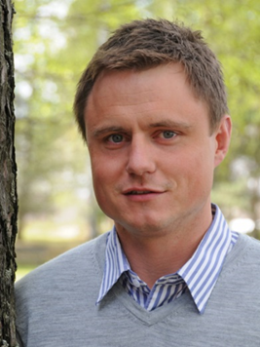*Produktionskapaciteten per tidsenhet ökar stadig tack vare det aktiva förbättringsarbete som pågått under flera år. Beslutet att satsa på OEE-mätning inom koncernen är ett led i den processen. Även om vi bara använt Axxos OEE under en kort tid så är införandet av systemet ett av de viktiga steg som gör att vi kan nå våra mål, säger Lage Lervold, Prosjektingeniør Divisjon Timber, Moelven Industrier ASA.*

Moelven har erfarenhet av stopptidsuppföljning och har arbetat med flera olika lösningar inom koncernen. Efter att ha fattat beslut om att satsa på ett gemensamt system för OEE-mätning gjordes en utvärdering av flera leverantörer där valet blev Axxos OEE.

Lage Lervold

Prosjektingeniør, Divisjon Timber

Bild Moelven, Fotograf Egil Bjerke

Avtalet omfattar totalt ca 30 anläggningar inom Moelven Timber och Moelven Wood. De 10 första installationerna är planlagda och 6 fabriker är redan i drift.

* *Vi har 30 olika fabriker och kanske 100 olika styrsystem. Vi har valt att koppla upp Axxos OEE till våra maskiner via den standard PLC lösning som Axxos erbjuder. Det går snabbt och vi har full kontroll på processen. Något som hade varit svårt om vi hade varit beroende av signaler från alla våra styrsystem. Med Axxos OEE får vi ett standardiserat sätt att mäta OEE samt en gemensam definition av vad som är ett stopp och vilka stopporsaker som gäller. Det ger oss möjlighet att jämföra och göra både detaljerad och övergripande analys på både företags och koncernnivå, fortsätter Lage Lervold.*

Axxos OEE har utvecklats under närmare 20 år i dialog med kunder i alla branscher inom tillverkningsindustrin. Tack vare en väl utbyggd grundfunktionalitet och möjligheter att möta specifika kundkrav i olika tillämpningar passade Axxos OEE väl in i Moelvens verksamhet.

Johan Junvik

Key Account Manager Axxos

* *Det är inte så många OEE-system som fungerar bra för sågverk och de speciella förutsättningar som finns där. T.ex. är det kritiskt att kunna ta hänsyn till längden på timret som sågas. Axxos OEE hanterar den problematiken på ett bra sätt, säger Johan Junvik, Key Account Manager på Axxos och ansvarig för affären med Moelven.*
* *Genom att installera Axxos OEE på en gemensam server för koncernen får Moelven en smidig och kostnadseffektiv utrullning samt en låg total IT-kostnad för systemet, fortsätter Johan Junvik.*

Axxos är Skandinaviens största leverantör av OEE-system och har mer än 250 kunder i 20 länder.

* *Vi känner trygghet i valet av Axxos som leverantör då det är ett bolag med ryggrad och mycket resurser. Det är viktigt att de finns på en international marknad. Axxos kunde också visa upp bra referenser inom träindustrin, säger Lage Lervold.*
* *Axxos har lång erfarenhet och visade stor kunskap inom OEE-mätning. Vi värderar att Axxos inte bara är en systemleverantör utan även arbetar med utbildning och tjänster inom förbättringsarbete. Vi har ett internt program för utbildning och utveckling inom förbättringsarbete och vi värdesätter att Axxos kan var en partner i det arbetet framöver, avslutar Lage Lervold.*

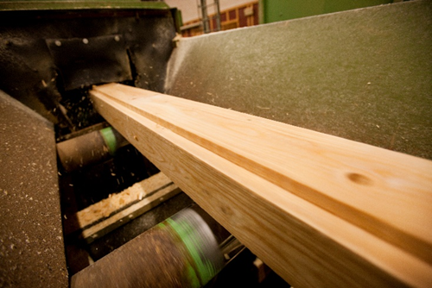

Moelven Timber, Bild Moelven Industrier ASA, Fotograf Richard K. Johansen

**Kontaktpersoner**

Axxos Industrisystem AB

Mats Elmwall

Marketing Director

+46 722 23 82 13

mats.elmwall@axxos.com

*Moelven Industrier ASA*

Lage Lervold                            
Prosjektingeniør Divisjon Timber

+4797672266

lage.lervold@moelven.com

**Kort om Moelven**

Moelven är en skandinavisk industrikoncern som tillverkar byggvaror och system för byggbranschen. Moelven har produktion på 50 ställen och sysselsätter 3400 personer. Moelven sågverk är organiserade i två divisioner; Timber & Wood.

**Kort om Axxos Industrisystem AB**

Axxos har levererat system för produktionsuppföljning, Axxos OEE i snart 20 år. Vi hjälper våra kunder att effektivisera sin produktion genom att paketera vår erfarenhet i system, LEAN-utbildningar samt coachning inom förbättringsarbete.

**Kort om Axxos OEE**

Axxos OEE mäter viktiga nyckeltal som OEE-värde (TAK-värde), ställtider och cykeltider. Axxos Visualize gör det enkelt att presentera det aktuella produktionsläget i realtid. Med hjälp av Axxos Analyze är det snabbt och enkelt att analysera insamlad information för att se förbättringspotentialen i verksamheten.